Componente Curricular: Genética Data: Setembro/2026
Professores: Ismael e Murilo Série: 2ª
Assunto: Ligação Gênica

1) (UEG) O processo de divisão celular é extremamente importante nos processos biológicos. Durante a prófase da primeira divisão da meiose, os cromossomos homólogos podem passar por permutações entre si (recombinação ou "crossing-over"), gerando gametas com uma combinação de alelos diferentes das combinações existentes nos cromossomos dos pais. A soma desses recombinantes é chamada de taxa ou frequência de recombinação. A figura a seguir exemplifica um caso de três genes (A, B e C) situados em um par de cromossomos homólogos.
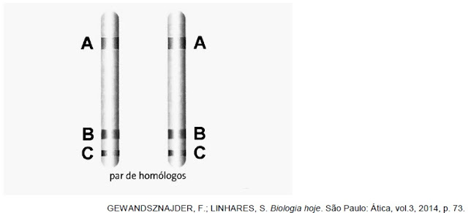

Sobre as taxas de recombinação entre esses loci, verifica-se que a taxa de recombinação entre
a) A, B e C é randomizada e inespecífica.
b) A e C é maior que entre A e B.
c) A e B é equivalente à taxa entre B e C.
d) A e B é menor que entre B e C.

Quanto maior a distância entre os locos gênicos, maior é a probabilidade de permuta entre eles.

2) . (Uesc) A taxa ou frequência de permutação entre pares de genes que estão ligados é constante e depende da distância que esses genes se encontram uns dos outros. O geneticista Alfred Sturtevant imaginou que seria possível construir mapas gênicos, que mostrariam a distribuição dos genes ao longo do cromossomo e as distâncias relativas entre eles. O quadro a seguir mostra um exemplo desse tipo de mapa gênico.
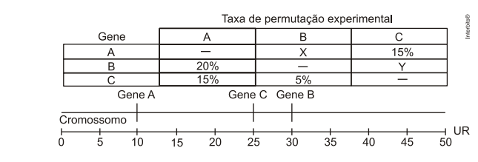
Com base nas informações contidas no quadro, é possível afirmar que os valores corretos para as taxas de permutação em X e Y são, respectivamente,

a) 5% e 20%
b) 15% e 20%
c) 15% e 5%
d) 20% e 15%
e) 20% e 5%

É possível resolver esse teste de duas maneiras:
→ pela tabela: a frequência de permuta entre dois genes é colocada como uma porcentagem e como uma incógnita. Exemplo: a taxa de permuta entre os genes A e B é de 20% e equivale a X. Assim X é 20%
→ pelo cromossomo: a distância entre os locos equivale à taxa de permuta. A posição do gene C é 25 e do gene B, 30.Assim, a distância entre eles é de 5 Unidades de Recombinação (U.R.). Portanto, a taxa de permuta entre os genes é de 5%.

3) (PUC-SP) O cruzamento entre um heterozigoto AaBb e um homozigoto recessivo aabb produziu uma descendência com as seguintes taxas:

AaBb – 2,5%
Aabb – 47,5%
aaBb – 47,5%
aabb – 2,5%

Em relação ao resultado obtido, foram feitas cinco afirmações. Assinale a única incorreta.
a) O resultado não está de acordo com a segunda lei de Mendel.
b) No caso de herança mendeliana, o resultado esperado seria de 25% para cada classe de descendente.
c) Os genes em questão localizam-se no mesmo cromossomo, a uma distância de 5 unidades de recombinação.
d) O heterozigoto utilizado no cruzamento produz gametas Ab e aB por permutação ou "crossing-over".
e) O heterozigoto utilizado no cruzamento apresenta constituição TRANS.

O cruzamento entre um heterozigoto AaBb e um homozigoto recessivo aabb é denominado cruzamento-teste. As porcentagens dos diferentes tipos de genótipos dos descendentes é proporcional aos gametas produzidos pelo diíbrido. O birrecessivo aabb só produz um tipo de gameta que não gera variabilidade.
Podemos afirmar que os gametas parentais do diíbrido seriam Ab e aB (47,5% de cada), enquanto os gametas recombinantes AB e ab (2,5% cada) somam 5%. Assim, a distância entre os locos A e B é de 5 U.R.
Por outro lado, os gametas parentais do diíbrido seriam Ab e aB nos permite concluir que o diíbrido era TRANS (Ab/aB).

4) (UEL) Quatro genes, A, B, C e D, localizados no mesmo cromossomo, apresentam as seguintes frequências de recombinação:
A-B = 32%.
A-C = 45%.
A-D = 12%.
B-C = 13%.
B-D = 20%.
C-D = 33%.

A sequência mais provável desses genes no cromossomo é:

a) ABCD.
b) ABDC.
c) ACDB.
d) ADBC.
e) ADCB.

Se a maior taxa de permuta encontrada é de 45% entre os genes A e C, podemos admitir que eles se situam em regiões opostas do cromossomo. A partir desse fato, podemos lançar a partir do gene A os demais, segundo a taxa de permuta que equivale à distância entre os locos.

5) (UNICAMP) Considere um indivíduo heterozigoto para dois locos gênicos que estão em linkage, ou seja, não apresentam segregação independente. A representação esquemática dos cromossomos presentes em uma de suas células somáticas em divisão mitótica é:
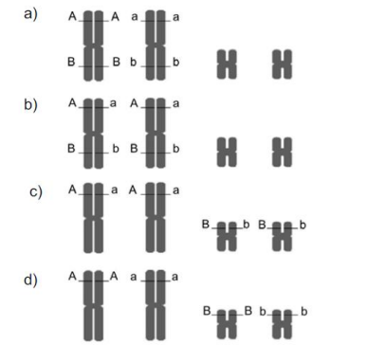
Gabarito A
O enunciado diz que a divisão é uma mitose, ou seja, não pode ter ocorrido permuta entre os cromossomos homólogos. Outra informação importante é que os genes A e B estão em linkage, isto é, eles estão no esmo par de cromossomos homólogos.

6) (UPE) Do cruzamento de um indivíduo homozigoto para os genes a e b com um indivíduo, também homozigoto, para os genes A e B, obteve-se uma geração que, retrocruzada com o parental duplamente recessivo, resultou nos seguintes descendentes:
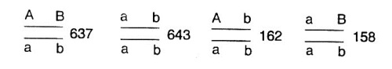
Com base nos dados acima, pode-se afirmar que a taxa de recombinação entre a e b é de:
a) 10%.
b) 20%.
c) 5%.
d) 0,5%.
e) 0,25%.

O retrocruzamento é como um cruzamento-teste. O raciocínio desenvolvido no teste 3 pode ser aplicado aqui. O total de descendentes é de 1600, sendo recombinantes apenas 320.
320 em 1600 equivale a 20%.

7) (UFU) Nos camundongos, o gene e, recessivo, produz pelos encrespados, e seu alelo dominante, pelos normais. Em outro par de genes alelos, o gene recessivo a produz fenótipo albino, enquanto seu alelo dominante produz fenótipo selvagem. Quando camundongos diíbridos foram cruzados com camundongos albinos e de pelos encrespados, foram obtidos 79 camundongos de pelos encrespados e selvagens, 121 com pelos encrespados e albinos, 125 de pelos normais e selvagens e 75 com pelos normais e albinos.
Qual esquema representa a posição dos genes no diíbrido?

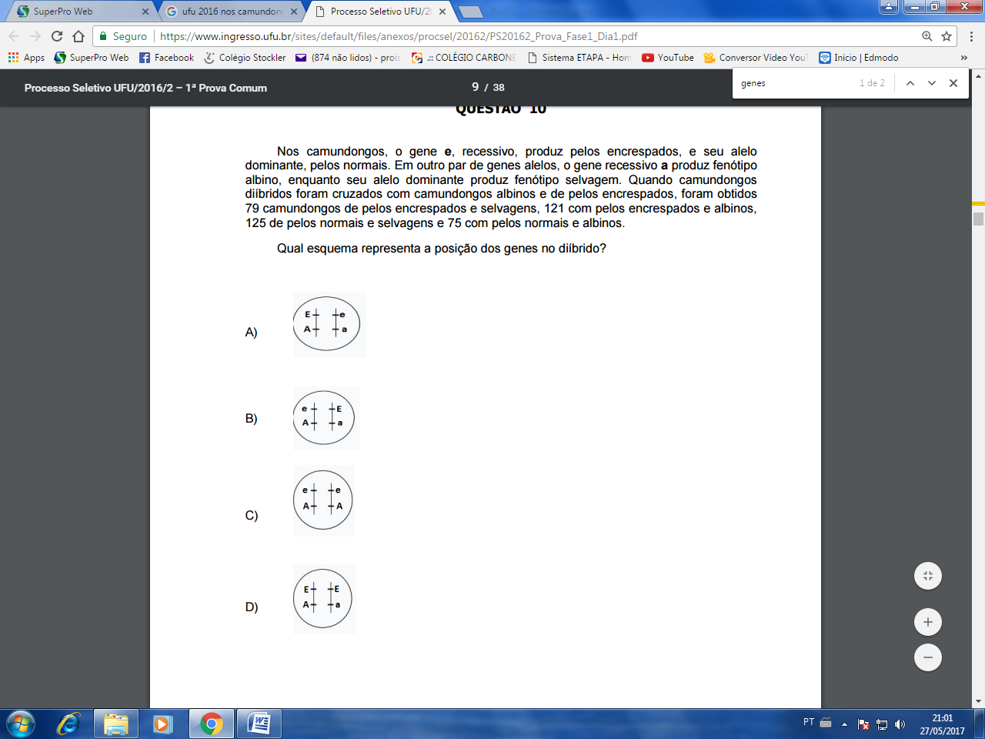

Gabarito A
Mais uma vez estamos diante do cruzamento-teste. Dos 400 descendentes, encontramos em maior quantidade os indivíduos com pelos encrespados e albinos (eeaa) e os indivíduos de pelos normais e selvagens (EeAa). Todos os descendentes recebem os alelo recessivos do parental recessivo. Portanto, esses descendentes parentais nos permite concluir que o diíbrido em questão era CIS.

8) (UNESP 2023)
Rio Claro, Araraquara e São José do Rio Preto, cidades paulistas às margens da rodovia Washington Luiz, possuem câmpus da Unesp. O mesmo acontece em relação às cidades de Botucatu, Bauru e Araçatuba, localizadas às margens da rodovia Marechal Rondon.

O mapa apresenta a localização dessas cidades no estado de São Paulo.

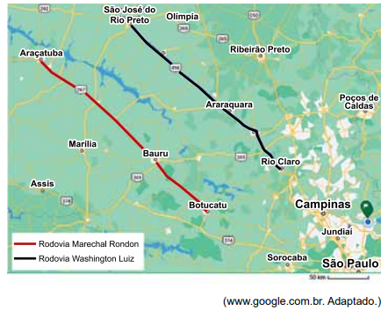
Considere que a rodovia Washington Luiz e a rodovia Marechal Rondon representam dois cromossomos não homólogos nas células da linhagem germinativa de um organismo diploide, que as cidades citadas ocupam loci gênicos ao longo desses cromossomos e que a distância entre essas cidades seja proporcional à distância em unidades de recombinação (UR), ou centimorgans. Os cromossomos homólogos àqueles representandos por cada uma dessas rodovias seriam os acostamentos que correm ao lado de cada uma delas.

Nessa analogia,

a) Botucatu, Bauru e Araçatuba são alelos de um mesmo gene, assim como Rio Claro, Araraquara e São José do Rio Preto são alelos de outro gene.
b) a distância, em UR, entre Rio Claro e Botucatu é menor que a distância, em UR, entre Bauru e São José do Rio Preto.
c) a probabilidade de permutação cromossômica entre os alelos de Botucatu e Araçatuba é maior que a probabilidade de permutação cromossômica entre os alelos de Rio Claro e Araraquara.
d) Araraquara e Bauru são alelos de um mesmo gene, e esse gene está localizado entre aquele cujos alelos são Botucatu e Rio Claro e outro cujos alelos são Araçatuba e São José do Rio Preto.
e) os genes Botucatu, Bauru e Araçatuba apresentam a mesma sequência de nucleotídeos, que é diferente daquela compartilhada pelos genes Rio Claro, Araraquara e São José do Rio Preto.

A distância entre os genes é diretamente proporcional à taxa de recombinação entre eles. Portanto, a recombinação entre os alelos Botucatu e Araçatuba será maior, já que estão mais distantes entre si do que os alelos Rio Claro e Araraquara.

9) FUVEST- ETE 2022
Duas espécies de mamíferos têm os genes A e B que apresentam, respectivamente, os alelos 'A' ou 'a' e 'B' ou 'b'. Na espécie 1, os genes A e B estão em autossomos diferentes e, na espécie 2, eles estão próximos no mesmo braço de um cromossomo, como ilustrado em células somáticas de indivíduos heterozigóticos, na figura a seguir:

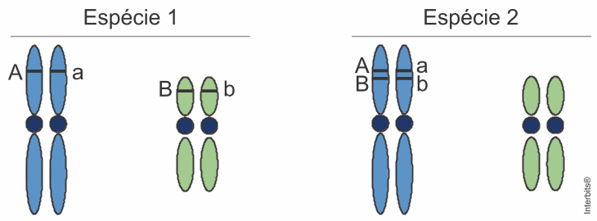

É correto afirmar que, nos gametas da espécie 1 em relação aos da espécie 2, os alelos dos genes A e B
a) produzirão maior diversidade gamética.
b) serão ambos recessivos ou dominantes.
c) segregarão de forma dependente.
d) serão produto de recombinação entre os dois genes.
e) serão mais suscetíveis à mutagênese.

Os genes A e B da espécie 1 estão localizados em cromossomos distintos, ou seja, passam por segregação independente, o que gera maior variabilidade genética.

10) UNICAMP 2025
Em 1913, Alfred Sturtevant – em seu estudo com Drosophila melanogaster (mosca-das-frutas) – estabeleceu o primeiro mapa genético capaz de determinar a posição relativa e a ordem de genes nessa espécie. O mapa genético do terceiro cromossomo da mosca mostra que os alelos da cor dos olhos (A/a), da cor do corpo (B/b) e das cerdas (C/c) estão ligados nessa sequência. Na figura a seguir, encontram-se as quantidades de gametas produzidos por uma mosca macho, considerando apenas o terceiro cromossomo.
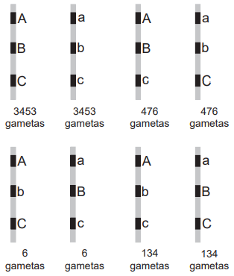
Em vista das informações apresentadas, é correto afirmar que os cromossomos recombinantes apresentam

a) crossing-over único. A distância entre os genes da cor dos olhos (A/a) e os da cor do corpo (B/b) é maior que a distância entre os genes da cor do corpo (B/b) e os das cerdas (C/c).
b) crossing-over único ou duplo. A distância entre os genes da cor dos olhos (A/a) e os da cor do corpo (B/b) é maior que a distância entre os genes da cor do corpo (B/b) e os das cerdas (C/c).
c) crossing-over único. A distância entre os genes da cor dos olhos (A/a) e os da cor do corpo (B/b) é menor que a distância entre os genes da cor do corpo (B/b) e os das cerdas (C/c).
d) crossing-over único ou duplo. A distância entre os genes da cor dos olhos (A/a) e os da cor do corpo (B/b) é menor que a distância entre os genes da cor do corpo (B/b) e os das cerdas (C/c).

Observando a imagem, podemos concluir que os gametas parentais são aqueles formados em maior quantidade (3453 de cada um), com composição ABC e abc.

A partir dessa informação, para encontrar a distância entre os alelos A/a, B/b e C/c, devemos notar a quantidade de gametas recombinantes produzidos e qual o alelo que mudou em relação aos gametas parentais. Quanto maior a proporção de gametas recombinantes formados, maior é a distância entre os alelos trocados nos cromossomos.

Assim, os gametas ABc e abC tiveram os alelos C/c permutados e foram produzidos em maior quantidade (476 de cada um), do que os gametas Abc e aBC, que tiveram os alelos A/a permutados e foram produzidos em menor quantidade (134 de cada um). Portanto, é possível concluir que a distância entre os alelos A/a e B/b é menor do que a distância entre os alelos B/b e C/c.

11) (UNIFESP) Em tomateiros, o alelo dominante A condiciona frutos vermelhos e o alelo recessivo a condiciona frutos amarelos. O alelo dominante B condiciona flores amarelas e o alelo recessivo b, flores brancas. Considere que em uma planta adulta os alelos A e B estão em um mesmo cromossomo e distantes 15 unidades de recombinação (UR), da mesma forma que os alelos a e b, conforme mostra a figura.
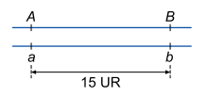

a) Quais os gametas recombinantes produzidos por essa planta?

b) Qual a porcentagem esperada de gametas recombinantes produzidos por essa planta? Do cruzamento dessa planta com uma planta duplo-homozigótica recessiva foram geradas 1000 sementes. Quantas sementes originarão plantas com frutos vermelhos e flores brancas?

GABARITO

1 - B
2 - E
3 - D
4 - D
5 - A
6 - B
7 – A
8 – C
9 - A
10 - D
11) a) Os gametas recombinantes produzidos terão a constituição Ab e aB.
b) Serão produzidos 15% de gametas recombinantes. No cruzamento proposto, haverá a formação de 75 sementes com genótipo Ab/ab, que produzirão plantas com fruto vermelho e flores brancas.

